LAPORAN PROGRES PROYEK
PERANCANGAN SQUENCE DIAGRAM

JUDUL PROYEK
MONITORING KESEHATAN & OLAHRAGA HARIAN



KELOMPOK / BRAND: SEHAT WALAFIAT

ANGGOTA:
DEDE HERMAWAN (2400018171)
FITRAH NEONAL (2400018168)
REFAN MAULANA (2400018172)
REYHAN ALFANDI ARYA PUTRA (2400018176)

PROGRAM STUDI S1 INFORMATIKA
FAKULTAS TEKNOLOGI INDUSTRI
UNIVERSITAS AHMAD DAHLAN

2026

TAHAP 10
PERANCANGAN SEQUENCE DIAGRAM

Pada tahap ini, tim merumuskan Sequence Diagram (Diagram Urutan) untuk memodelkan aliran logika dan interaksi pesan (message passing) antar objek berdasarkan waktu. Diagram ini memetakan bagaimana Aktor berinteraksi dengan antarmuka sistem (Boundary/View), bagaimana proses logika dikendalikan (Control), dan bagaimana data disimpan atau diambil dari pangkalan data (Entity) sesuai dengan struktur Class Diagram dan Activity Diagram yang telah dirancang sebelumnya.
Untuk memastikan setiap skenario tergambar dengan akurat secara sistematis, berikut adalah pembagian tugas personel tim pada tahap ini:
No | Nama | Jabatan | Deskripsi Pekerjaan (Sequence Diagram)
1 | Dede Hermawan | Ketua | Memimpin perancangan Sequence Diagram secara keseluruhan. Bertugas menggambar diagram (menggunakan Draw.io/Lucidchart) dengan menetapkan Lifeline (Aktor, Boundary, Control, Entity) secara tepat, khususnya untuk skenario sinkronisasi perangkat keras (UC-01 & UC-02).
2 | Fitrah Neonal | Anggota 1 | Memetakan aliran pesan (message) pada antarmuka pengguna (Boundary). Fokus merumuskan urutan interaksi visual dan operasional untuk skenario berbasis aksesibilitas lansia seperti Voice Command (UC-03).
3 | Refan Maulana | Anggota 2 | Mendefinisikan pesan operasi sistem di belakang layar (seperti alt/opt/loop fragments). Fokus pada urutan pemanggilan method untuk skenario pengiriman notifikasi terpusat dan Family Link (UC-04 & UC-05).
4 | Reyhan Alfandi Arya Putra | Anggota 3 | Melakukan verifikasi kelengkapan pesan (return message). Memastikan seluruh urutan pemanggilan metode pada diagram ini selaras (100% traceable) dengan method yang ada pada Class Diagram dan Activity Diagram.

Laporan Hasil Pembuatan Rancangan Sequence Diagram
Berikut adalah perancangan Sequence Diagram untuk kelima fungsionalitas utama aplikasi "Sehat Walafiat", lengkap dengan penjelasan interaksi antar-objeknya.

Sequence Diagram UC-01: Menghubungkan Perangkat (Pairing)
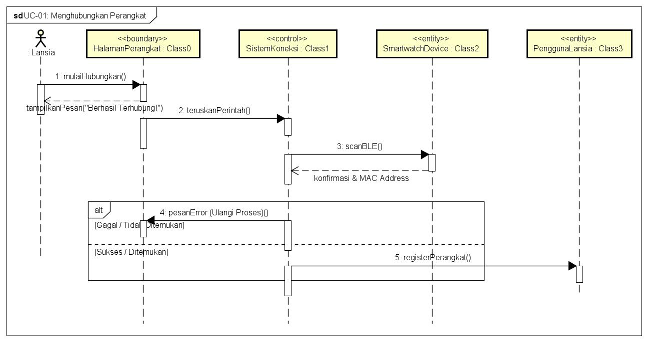
GAMBAR 1: Sequence Diagram UC01

Penjelasan Aliran Pesan (Message Flow):
Skenario ini memodelkan interaksi saat pertama kali lansia menghubungkan jam pintar.
- Aktor (Lansia) membuka aplikasi dan menekan tombol mulaiHubungkan() pada antarmuka/Boundary HalamanPerangkat.
- HalamanPerangkat meneruskan perintah ke objek Control SistemKoneksi.
- SistemKoneksi mengirimkan perintah pemindaian (scan) ke Entity SmartwatchDevice via protokol BLE.
- Jika jam pintar ditemukan, SmartwatchDevice mengembalikan pesan konfirmasi beserta MAC Address perangkat ke SistemKoneksi.
- (Alt Fragment - Gagal): Jika dalam 30 detik tidak ditemukan, SistemKoneksi mengembalikan pesan error ke HalamanPerangkat untuk meminta lansia mengulangi proses.
- (Alt Fragment - Sukses): Jika berhasil, SistemKoneksi akan mengeksekusi registerPerangkat() untuk menyimpan ID perangkat ke dalam tabel Entity PenggunaLansia.
- HalamanPerangkat menampilkan pesan "Berhasil Terhubung!" ke pengguna lansia.

- Sequence Diagram UC-02: Menyinkronkan Data Sensor
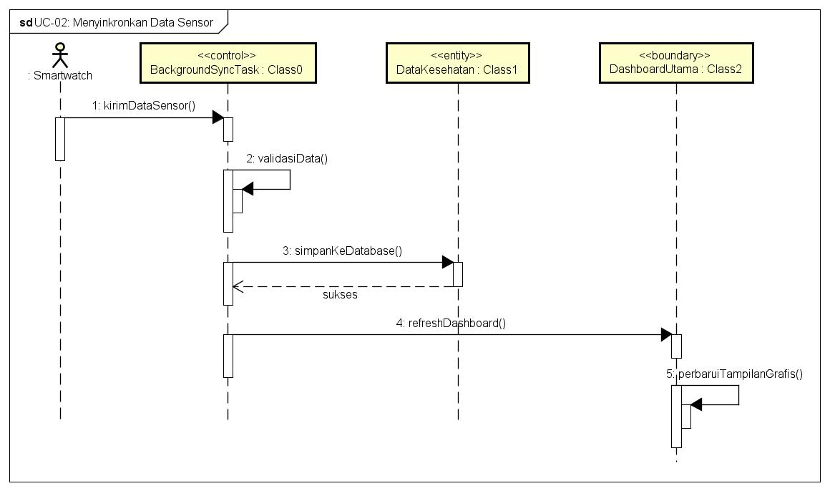
GAMBAR 2: Sequence Diagram UC02

Penjelasan Aliran Pesan (Message Flow): Skenario ini berjalan secara otomatis di belakang layar (background task) tanpa intervensi manusia.
- Aktor (Smartwatch) secara otomatis menembakkan pesan/data biometrik (kirimDataSensor()) ke Control BackgroundSyncTask setiap interval 15 menit.
- BackgroundSyncTask melakukan validasi data (membuang data duplikat).
- Setelah valid, sistem memanggil method simpanKeDatabase() pada Entity DataKesehatan.
- Entity DataKesehatan memberikan balasan (return) sukses ke BackgroundSyncTask.
- BackgroundSyncTask memerintahkan Boundary DashboardUtama untuk menjalankan refreshDashboard().
- Tampilan grafis (Progress Ring dan Card) pada layar HP pengguna diperbarui secara otomatis.

Sequence Diagram UC-03: Mengoperasikan Voice Command
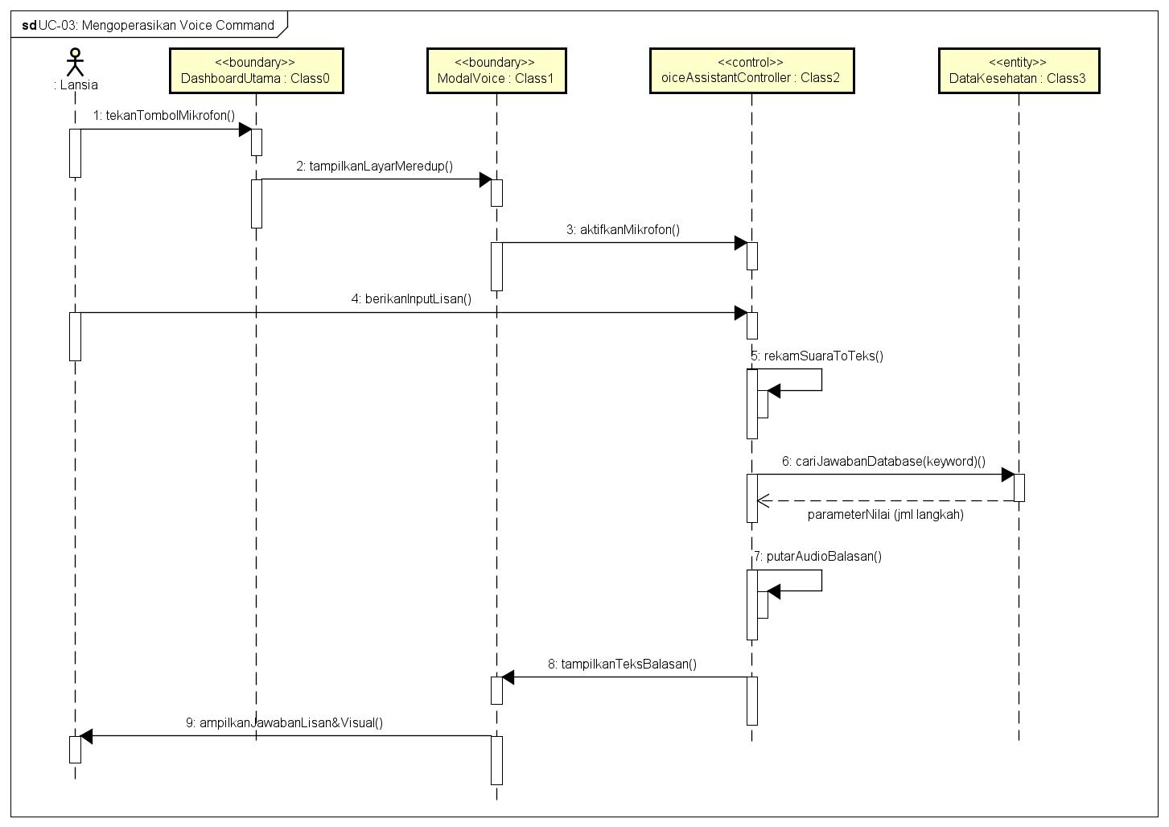
GAMBAR 3: Sequence Diagram UC03

Penjelasan Aliran Pesan (Message Flow):
- Aktor (Lansia) menekan tombol mikrofon pada Boundary DashboardUtama.
- Sistem memanggil Boundary ModalVoice (Layar Meredup) dan memicu Control VoiceAssistantController untuk aktifkanMikrofon().
- Lansia memberikan input lisan yang langsung ditangkap oleh VoiceAssistantController lalu dikonversi melalui rekamSuaraToTeks().
- VoiceAssistantController mengeksekusi query cariJawabanDatabase() ke Entity DataKesehatan berdasarkan kata kunci (keyword) yang diucapkan.
- DataKesehatan mengembalikan parameter nilai (misal: jumlah langkah = 3500).
- VoiceAssistantController merangkai kalimat jawaban dan mengeksekusi putarAudioBalasan(), sekaligus mengirimkan teks balasan kembali ke ModalVoice untuk ditampilkan kepada lansia.

Sequence Diagram UC-04: Menerima Peringatan Cerdas (Alerts)
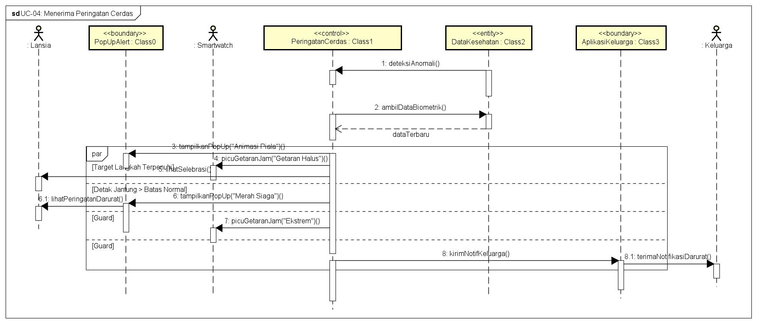
GAMBAR 4: Sequence Diagram UC04

Penjelasan Aliran Pesan (Message Flow):
- Setiap kali terjadi pembaruan pada Entity DataKesehatan (sinkronisasi UC-02 selesai), sistem memicu Control PeringatanCerdas untuk menjalankan deteksiAnomali().
- PeringatanCerdas mengambil data biometrik terbaru dari DataKesehatan.
- (Alt Fragment - Target Tercapai): Jika target langkah harian terpenuhi, PeringatanCerdas mengirim pesan ke Boundary PopUpAlert untuk menampilkan animasi piala/selebrasi, dan mengeksekusi picuGetaranJam() ke perangkat jam lansia.
- (Alt Fragment - Darurat Medis): Jika detak jantung melewati batas normal, PeringatanCerdas menjalankan tiga proses paralel (par fragment):
  - Memanggil tampilkanPopUp() merah siaga di Boundary HP lansia.
  - Mengeksekusi picuGetaranJam() bergetar ekstrem ke smartwatch.
  - Mengeksekusi kirimNotifKeluarga() yang menembakkan push notification darurat ke Boundary aplikasi HP Anggota Keluarga.

Sequence Diagram UC-05: Menghubungkan Ekosistem Family Link
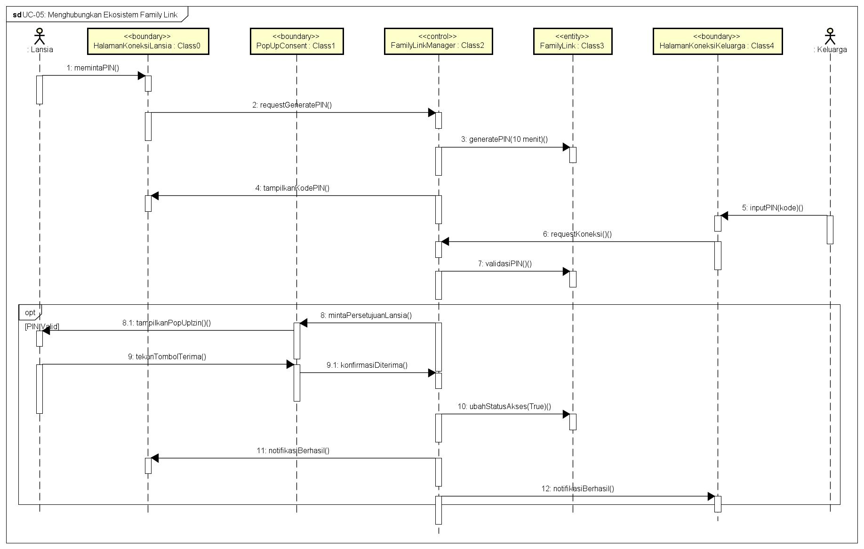
GAMBAR 5: Sequence Diagram UC05

Penjelasan Aliran Pesan (Message Flow): Skenario keamanan ini melibatkan komunikasi asinkron antara dua pihak yang berbeda.
- Aktor (Lansia) mengakses Boundary HalamanKoneksiLansia dan meminta PIN.
- Control FamilyLinkManager memanggil generatePIN() ke Entity FamilyLink, yang menyimpan kode beserta batasWaktuKadaluwarsa (10 menit) lalu menampilkannya ke HalamanKoneksiLansia.
- Aktor (Keluarga) memasukkan PIN tersebut pada Boundary HalamanKoneksiKeluarga dan menekan hubungkan (requestKoneksi()).
- FamilyLinkManager melakukan validasiPIN() dengan mencocokkan data di Entity FamilyLink.
- Jika PIN valid, FamilyLinkManager mengirimkan pesan mintaPersetujuanLansia() yang memunculkan Boundary Pop-up Consent di layar HP Lansia.
- Aktor (Lansia) menekan tombol "Terima".
- FamilyLinkManager mengeksekusi perintah untuk mengubah atribut statusAkses menjadi True pada Entity FamilyLink.
- Sistem mengirimkan pesan notifikasi "Berhasil Terhubung" ke layar aplikasi lansia dan keluarga secara bersamaan.

